《高等数学A1》综合复习题
一、求极限
1. 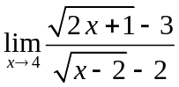
2.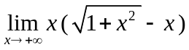
3.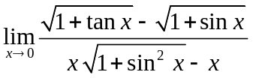
4.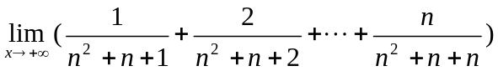
5.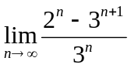
6.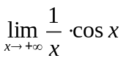
7.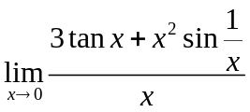
8.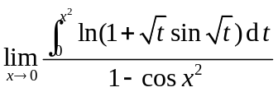
9.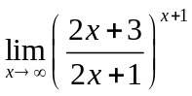
10.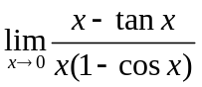
11.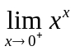.

二、连续性与间断点
1.函数在点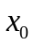连续，是在点可导的（ ）条件.
2.判断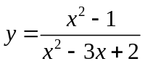的间断点的类型.

- 函数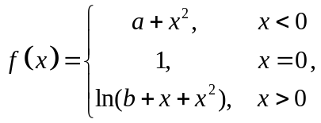在处连续，试求常数的值.

- 函数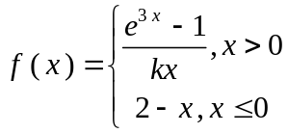在处连续，求常数的值.

- 证明方程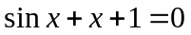在区间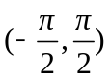内有唯一实根.

三、导数及其应用
1.已知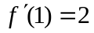，则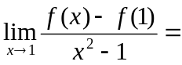（ ）.
2.若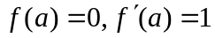，则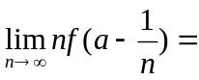（ ）
3.设函数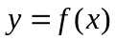是由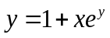确定,求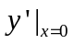.
4.求下列函数导数
（1） 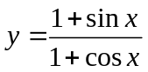
（2）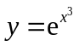

- 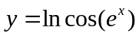

（4）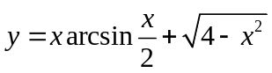.
5.求下列函数的微分
（1）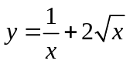
（2）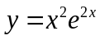.
6.函数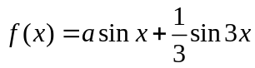在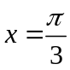处取得极值，求的值及对应的极值

7.求函数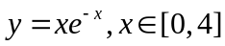的最小值为.

- 设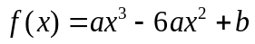在区间[-1,2]上的最大值为3，最小值为-29，又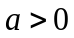，则求的值.

- 求曲线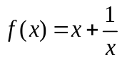的渐近线.

- 求曲线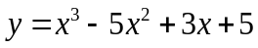的拐点与凹凸区间.

- 求曲线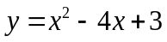在其顶点处的曲率及曲率半径.

- 验证函数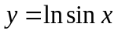在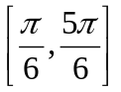上的满足罗尔定理，并求出满足结论的
- 求出函数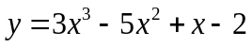在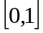上的满足拉格朗日定理结论的.

- 求曲线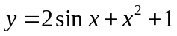上点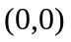处的切线方程和法线方程.

- 求曲线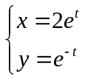在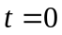相应点处的切线方程和法线方程.

16.证明：当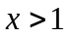时，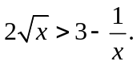
四、不定积分与定积分
1.根据定积分的几何意义，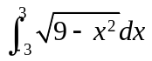的值为 .
2.计算下列函数的积分.
（1）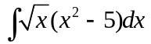.
（2） 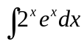
（3）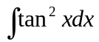.
（4）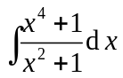
（5）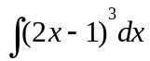.
（6）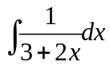.
（7）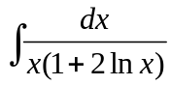.
（8）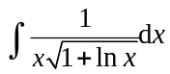.
（9）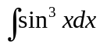.
（10）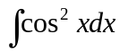.
（11）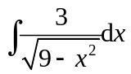
（12）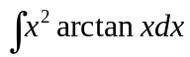
（13）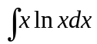.
（14）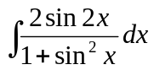
（15）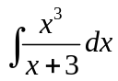.
（16）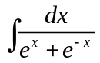.
（17）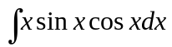.
（18）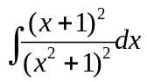.
（19）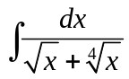.
（20）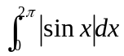.
- 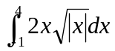
- 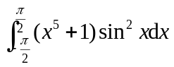
- 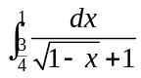.
- 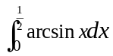.
- 反常积分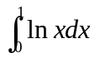.

4.求由曲线与所围图形的面积.

5.求由椭圆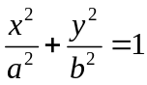绕轴旋转一周而成的椭球体体积.

6.求由抛物线，直线与轴所围成的平面图形绕轴旋转所得立体的体积.

7.设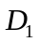是由抛物线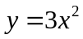和直线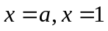及所围成的平面区域，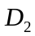是由抛物线和直线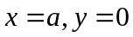所围成的平面区域，其中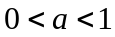.
（1）试求绕轴旋转而成的旋转体的体积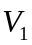；
（2）试求绕轴旋转而成的旋转体的体积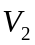；
（3）当为何值，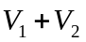取得最大值？

8.计算曲线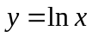上相应于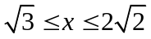的一段弧长.

9.求曲线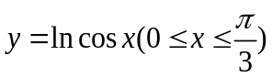的弧长.

